实验八 Spring Boot+MyBatis（一）

一、 实验目的
• 了解MyBatis注解开发环境搭建
• 熟练掌握SpringBoot与MyBatis的整合配置
• 掌握如何在SpringBoot中结合MyBatis进行持久化开发实战

二、 实验内容
传统的办公方式主要是负责办公用品管理、项目交互、档案管理、系统实施过程中的监督等事务。在传统的办公模式中，员工之间最基本的联系是沟通、协调和控制。一般来说，办公管理离不开文件制定和修改。各个部门之间的任务完成与否，主要是由人力和旧时的传输手段来完成。但是随着现代化的不断发展，传统办公的弊端也逐渐显现出来，比如管理模式陈旧，办公只与自己业务密切相关的部分有联系，企业内的各种信息被分成了一个个孤岛，办公效率和管理效率低下等等。所以为解决这些管理上的不足，人们想出了一个全新的办法，即在线办公云协同系统。
在线办公云协同系统是建立在互联网之上的，用以提供软件服务的软件应用模式向用户提供功能应用的在线办公平台。其所提供的服务不仅包含了即时通讯、办公管理、会议管理、报销管理与云主机，还涵盖了企业日常管理的基本模块和主要的IT基础设施，被研发人员称为企业迈向规范化管理的必要条件。
MyBatis 是一款优秀的持久层框架，它支持定制化SQL、存储过程以及高级映射。MyBatis 避免了几乎所有的 JDBC 代码和手动设置参数以及获取结果集。MyBatis 可以使用简单的 XML 或注解来配置和映射原生信息，将接口和 Java 的 POJOs（Plain Ordinary Java Object，普通的 Java对象）映射成数据库中的记录。
本项目着力于办公云协同关键点，结合实际客户需求，使用MyBatis作为持久层实现本项目基本功能，平台的全称为“SpringBoot在线办公云协同系统”（后简称为“working_online”）。该系统基于主流的Spring Boot构建，主要功能包括：用户模块、报销单管理、会议管理等。
通过对该项目整体框架搭建、各种模块的设计以及MyBatis在项目中使用，训练MyBatis技能的掌握，积累项目开发经验。
本实验主要包括项目开发环境搭建、云协同系统具体功能和持久层的引入和使用等。最终项目的整体框架如下图所示：
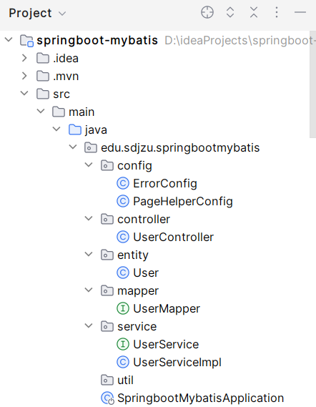
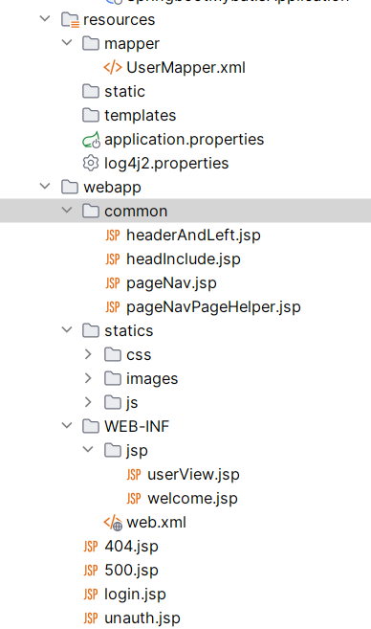
图1 项目目录结构
本实验主要实现功能如下：
1） 系统登录和个人信息查看
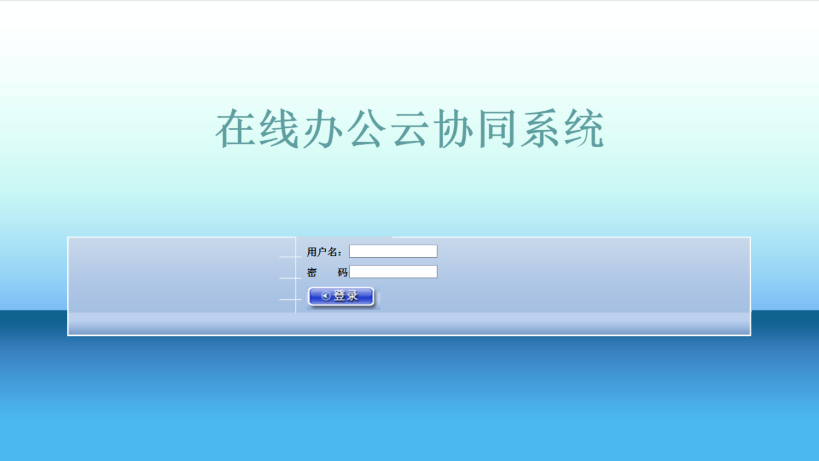
图2 登录页面
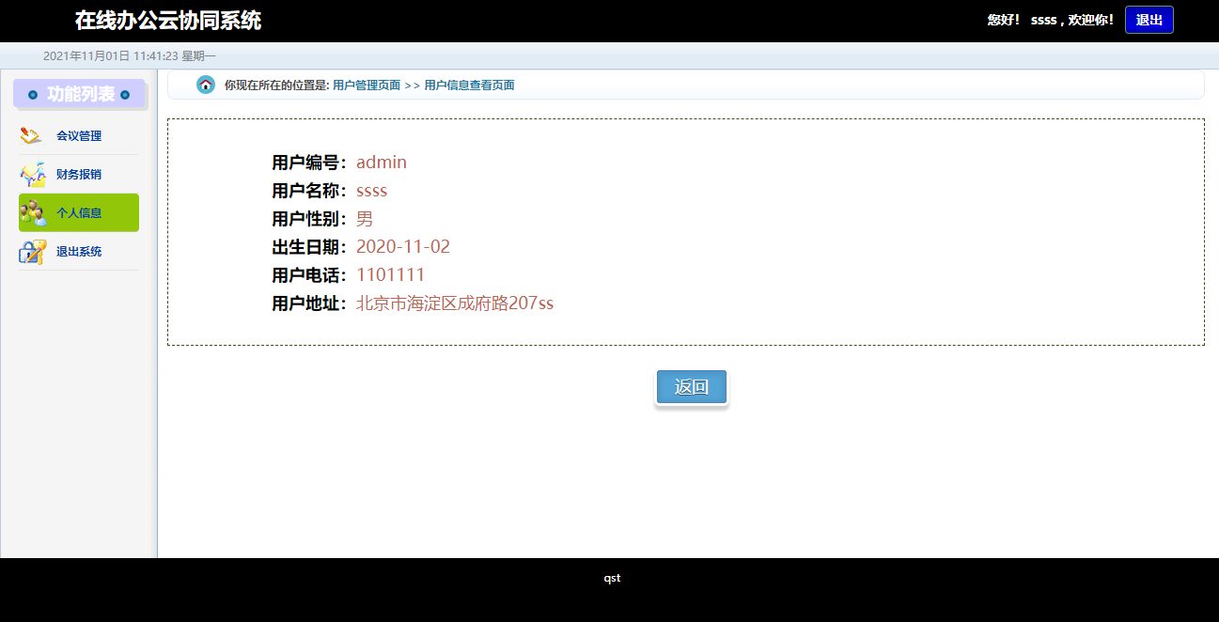
图3 个人详情页面
2）会议管理
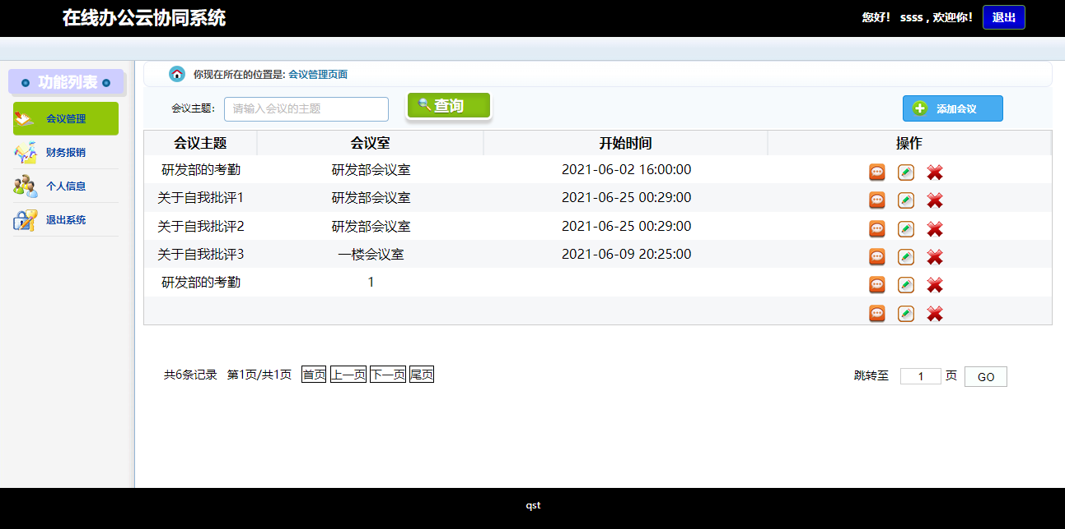
图4 会议管理主页面
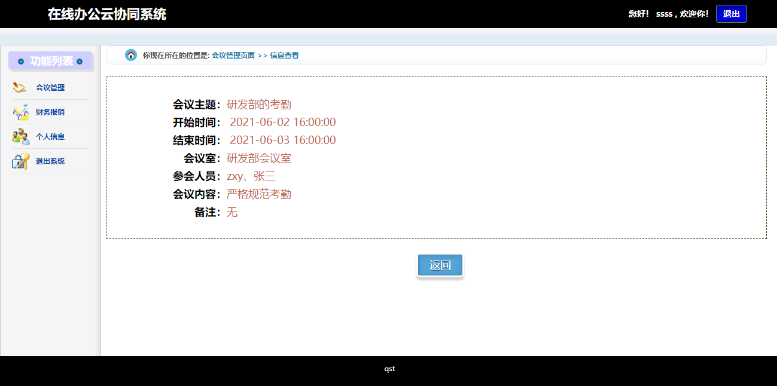
图5 会议详情页面
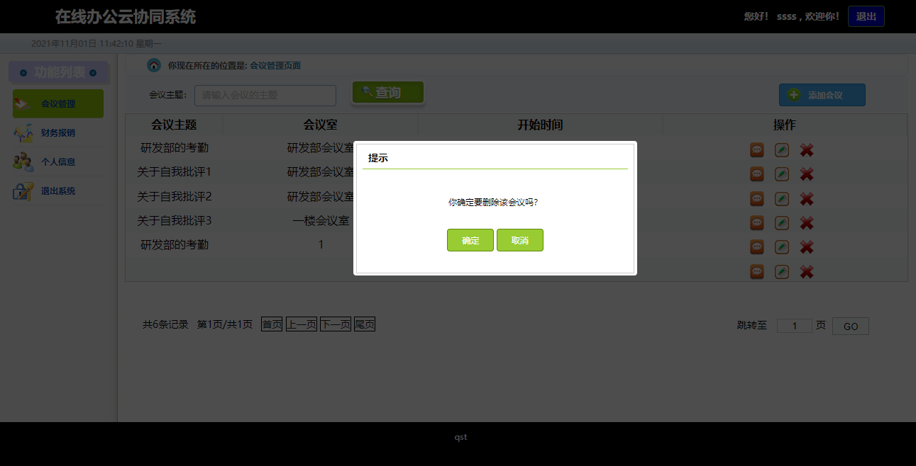
图6 删除会议
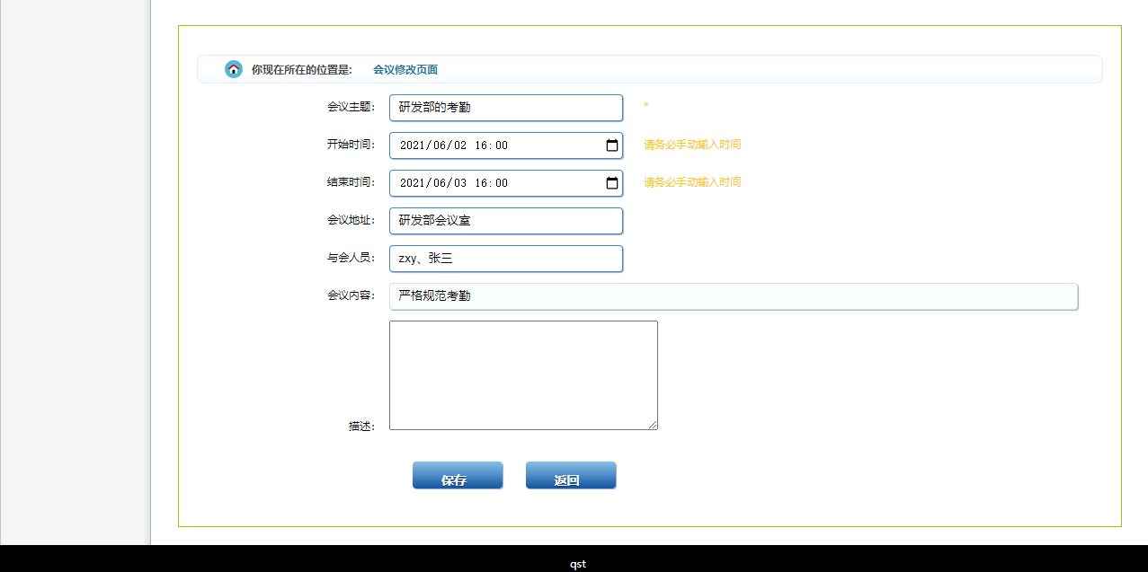
图7 修改会议
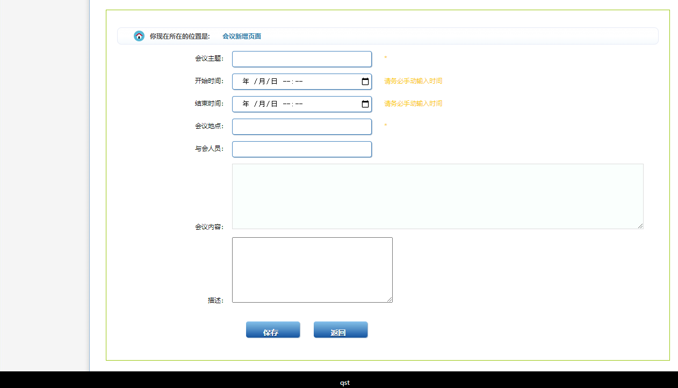
图8 创建新会议
3）财务报销管理
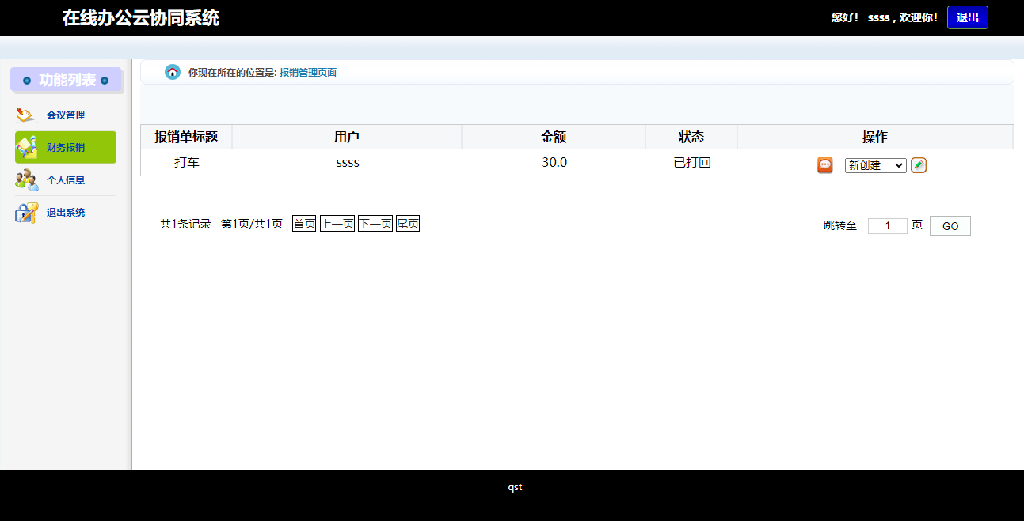
图9 报销单列表
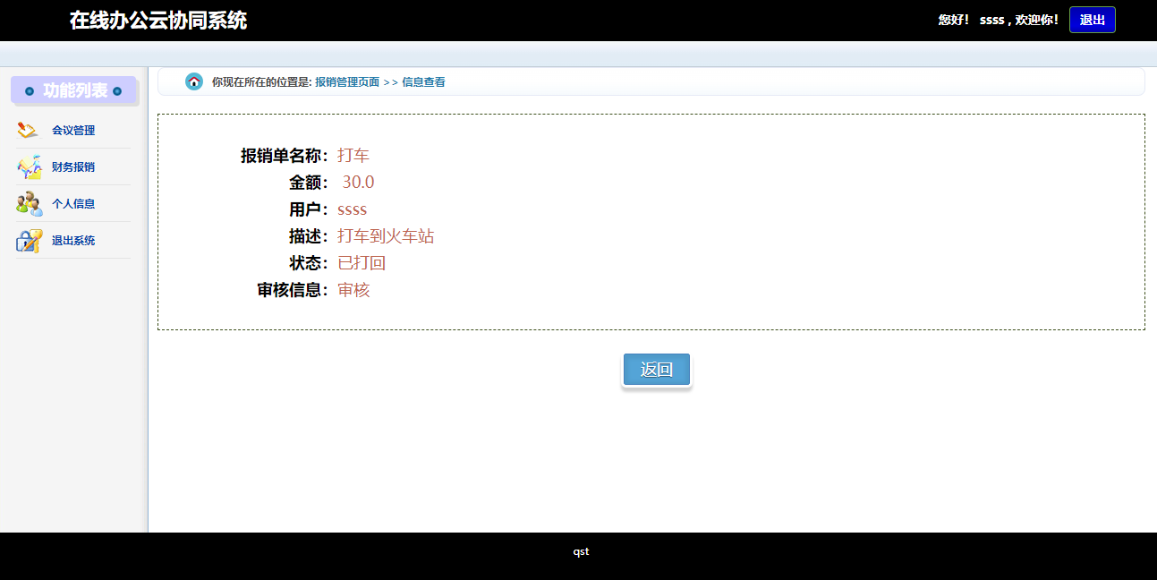
图10 报销单详情
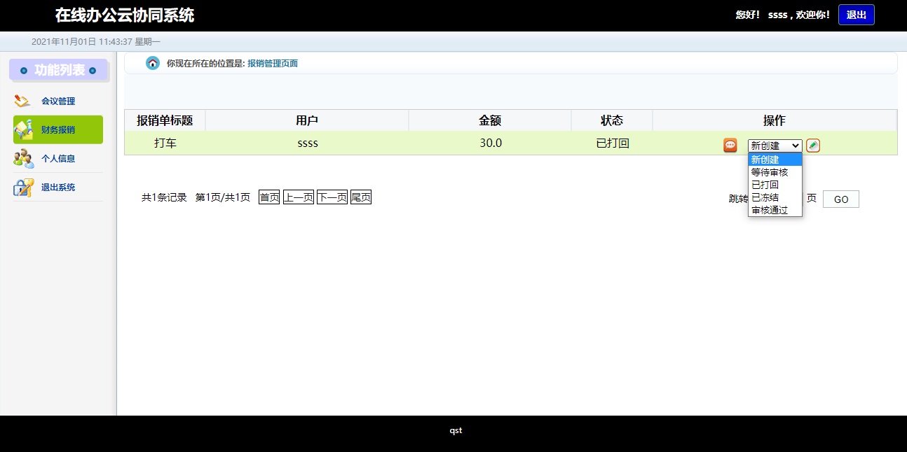
图11 审批报销单

三. 实验知识点
• IDEA创建SpringBoot项目
• Mybatis在项目中的使用
• SpringBoot整合持久层Mybatis

四、 实验环境
• IDEA Ultimate 2023
• JDK 8
• Windows 10 操作系统
• SpringBoot 2.7.5

五、实验分析
1）工程项目搭建
• 数据库设计与表字段结构说明；
• 数据库初始数据导入；
• 工程项目搭建；
• 项目核心配置，包括：pom.xml文件配置、application.properties文件配置、项目核心类的配置、log4j2日志配置、PageHelper分页工具类的配置、异常处理配置。
2）用户登录功能和个人信息展示功能的实现
• 用户登录功能的实现。使用到的技术包括：Ajax实现异步请求；
• 个人信息展示功能的实现。使用到的技术包括：SpringMVC实现接受请求、处理并响应；
• 运行测试，查看效果。
3）报销单管理功能的实现
• 报销单功能设计与代码实现。使用到的技术包括：使用MyBatis实现数据持久层操作；
• 运行测试，查看效果。
4）会议管理功能的实现
• 会议功能设计与代码实现。使用到的技术包括：使用MyBatis实现数据持久层操作、分页操作；
• 运行测试，查看效果。

六、实验步骤
数据库设计及工程项目搭建

1）MySQL数据库设计
本项目采用的后台数据库是MySQL，建议使用5.x及以上版本。本项目的后台MySQL数据库的名称为：working_online，本次实验主要涉及到的表有三个，分别为： user（用户表）、bill（报销单表）、meeting（会议表），表结构分别说明如下：
1、 用户表（user）
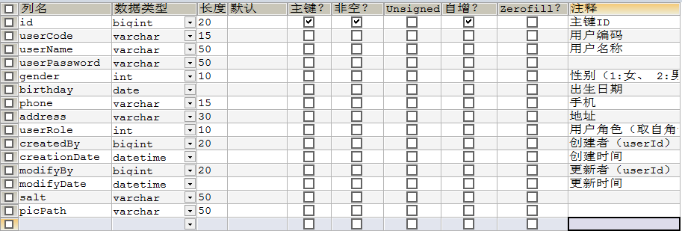
图12 用户表
2、报销单表（bill）
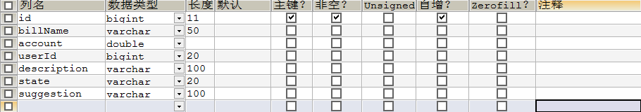
图13 报销单表
3、会议表（meeting）
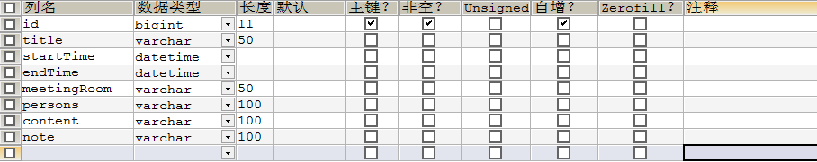
图14 会议表

2）MySQL初始数据导入
首先，第一步， 要安装MySQL5.5及以上版本.确保在你的机器上正确安装了MySQL。
其次，第二步，打开navicat等数据库管理工具，将“资料”文件夹中的database.sql复制运行，构建数据库。
最终效果应如下所示：
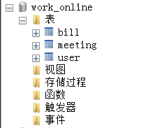

3）工程项目搭建
1、新建工程项目
使用idea ultimate最终版的新建项目：（本项目后面提供的pom.xml将jdk更改为了8，springboot改为了2.7.5）
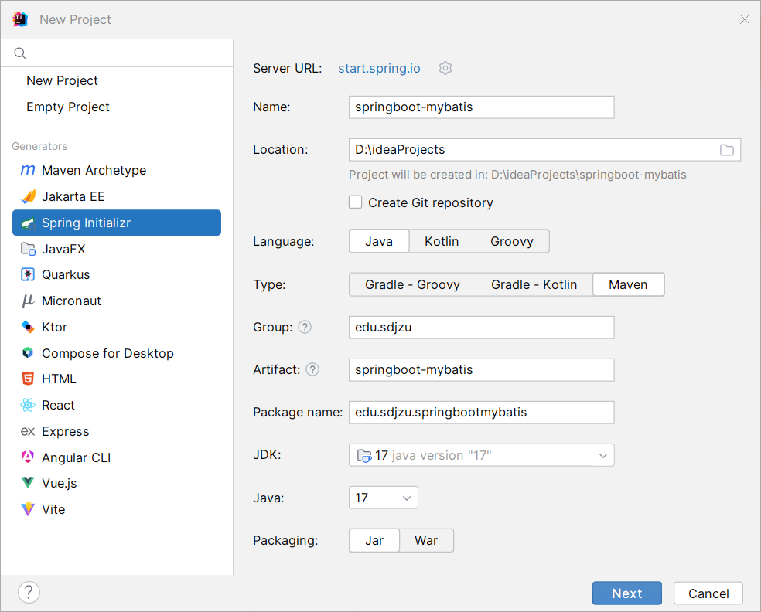

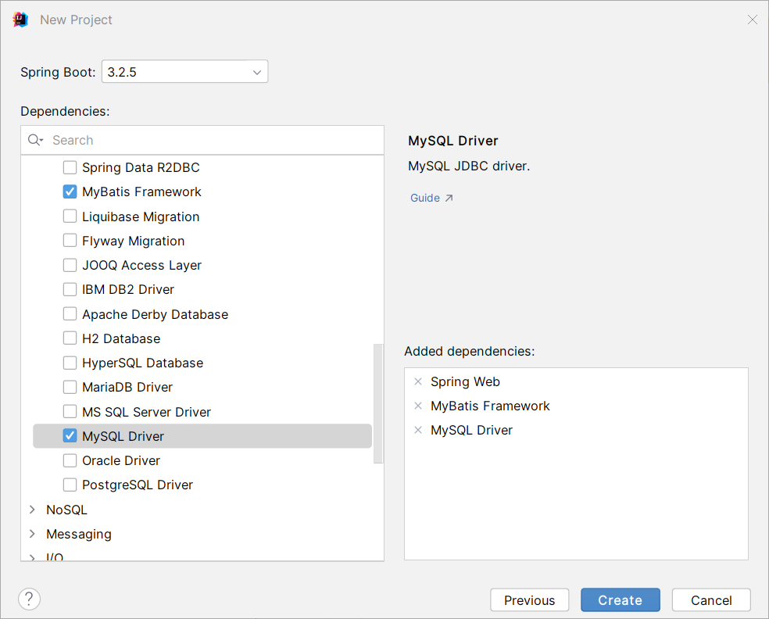

点击“create”，完成初始项目的导入过程，然后将“资源”素材中的webapp加入到项目中。
最终创建的初始项目框架代码结构如下：
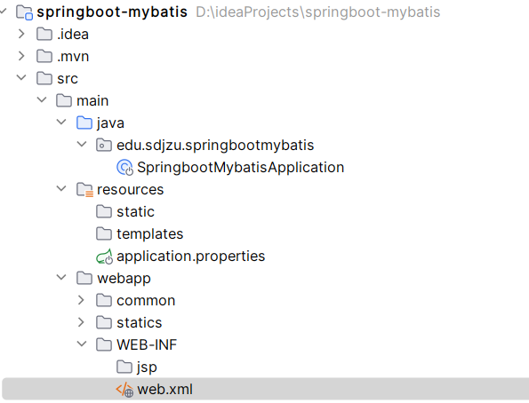
2、在项目中新建相关包
在项目的src目录中新建如下子包：
• edu.sdjzu.springbootmybatis.entity子包：用于存放系统相关实体类
• edu.sdjzu.springbootmybatis.mapper子包：用于存放系统相关持久化配置及相关类
• edu.sdjzu.springbootmybatis.service子包：用于存放系统有关的业务逻辑类
• edu.sdjzu.springbootmybatis.controller子包：用于存放系统有关的控制器类
• edu.sdjzu.springbootmybatis.config子包：用于存放系统有关的容器实例类
• edu.sdjzu.springbootmybatis.util子包：用于存放系统有关的工具类

4）项目核心配置

1、pom.xml文件配置
接下来，在所在的Maven工程中编写pom.xml文件，引入springboot-mybatis项目所需的相关依赖。
【代码1-1】pom.xml
<?xml version="1.0" encoding="UTF-8"?>
<project xmlns="http://maven.apache.org/POM/4.0.0" xmlns:xsi="http://www.w3.org/2001/XMLSchema-instance"
xsi:schemaLocation="http://maven.apache.org/POM/4.0.0 https://maven.apache.org/xsd/maven-4.0.0.xsd">
<modelVersion>4.0.0</modelVersion>
<parent>
<groupId>org.springframework.boot</groupId>
<artifactId>spring-boot-starter-parent</artifactId>
<version>2.7.5</version>
<relativePath/> <!-- lookup parent from repository -->
</parent>
<groupId>edu.sdjzu</groupId>
<artifactId>springboot-mybatis</artifactId>
<version>0.0.1-SNAPSHOT</version>
<name>springboot-mybatis</name>
<description>springboot-mybatis</description>
<properties>
<java.version>8</java.version>
<!-- 跳过测试 -->
<skipTests>true</skipTests>
<!--版本号-->
<jstl.version>1.2</jstl.version>
<poi.version>3.9</poi.version>
<commons.codec.version>1.9</commons.codec.version>
</properties>
<dependencies>
<dependency>
<groupId>org.springframework.boot</groupId>
<artifactId>spring-boot-starter-web</artifactId>
</dependency>
<dependency>
<groupId>org.mybatis.spring.boot</groupId>
<artifactId>mybatis-spring-boot-starter</artifactId>
<version>2.1.2</version>
</dependency>
<dependency>
<groupId>javax.persistence</groupId>
<artifactId>javax.persistence-api</artifactId>
<version>2.2</version> <!-- 请使用您需要的版本 -->
</dependency>
<dependency>
<groupId>com.mysql</groupId>
<artifactId>mysql-connector-j</artifactId>
<scope>runtime</scope>
</dependency>
<dependency>
<groupId>org.springframework.boot</groupId>
<artifactId>spring-boot-starter-test</artifactId>
<scope>test</scope>
</dependency>
<dependency>
<groupId>org.mybatis.spring.boot</groupId>
<artifactId>mybatis-spring-boot-starter-test</artifactId>
<version>2.1.2</version>
<scope>test</scope>
</dependency>
<dependency>
<groupId>commons-codec</groupId>
<artifactId>commons-codec</artifactId>
<version>${commons.codec.version}</version>
</dependency>
<!--热部署-->
<dependency>
<groupId>org.springframework.boot</groupId>
<artifactId>spring-boot-devtools</artifactId>
<optional>true</optional>
<scope>true</scope>
</dependency>
<!--连接池-->
<dependency>
<groupId>org.apache.commons</groupId>
<artifactId>commons-pool2</artifactId>
<version>2.11.1</version>
</dependency>
<!--pageHelper-->
<dependency>
<groupId>com.github.pagehelper</groupId>
<artifactId>pagehelper-spring-boot-starter</artifactId>
<version>1.2.5</version>
</dependency>
<dependency>
<groupId>org.springframework.boot</groupId>
<artifactId>spring-boot-starter-data-redis</artifactId>
</dependency>
<!--jstl-->
<dependency>
<groupId>javax.servlet</groupId>
<artifactId>jstl</artifactId>
<version>1.2</version>
</dependency>
<dependency>
<groupId>javax.servlet</groupId>
<artifactId>javax.servlet-api</artifactId>
<version>4.0.1</version>
<scope>provided</scope>
</dependency>
<!--jsp-->
<dependency>
<groupId>org.apache.tomcat.embed</groupId>
<artifactId>tomcat-embed-jasper</artifactId>
</dependency>
<dependency>
<groupId>org.springframework.boot</groupId>
<artifactId>spring-boot-starter-jdbc</artifactId>
</dependency>
<!-- Logger -->
<dependency>
<groupId>org.apache.logging.log4j</groupId>
<artifactId>log4j-api</artifactId>
<version>2.23.1</version>
</dependency>
<dependency>
<groupId>org.apache.logging.log4j</groupId>
<artifactId>log4j-core</artifactId>
<version>2.23.1</version>
</dependency>
<dependency>
<groupId>com.alibaba</groupId>
<artifactId>fastjson</artifactId>
<version>1.2.56</version>
</dependency>
<dependency>
<groupId>org.aspectj</groupId>
<artifactId>aspectjweaver</artifactId>
<version>1.9.6</version>
</dependency>
<dependency>
<groupId>org.projectlombok</groupId>
<artifactId>lombok</artifactId>
<version>1.18.18</version>
</dependency>
<dependency>
<groupId>javax.annotation</groupId>
<artifactId>javax.annotation-api</artifactId>
<version>1.3.2</version>
</dependency>
</dependencies>
<build>
<plugins>
<plugin>
<groupId>org.springframework.boot</groupId>
<artifactId>spring-boot-maven-plugin</artifactId>
</plugin>
</plugins>
</build>
</project>
pom.xml编写后，选择下图示Maven窗口，Maven将自动下载pom.xml中配置的依赖项到maven本地仓库。
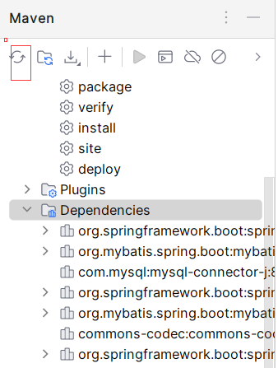

2、application.properties文件配置
接下来在src/main/resources中找到application.properties文件并编辑，配置端口号、mybatis等参数。

【代码1-2】application.properties

spring.application.name=springboot-mybatis
# 设置应用程序的端口号为 8081
server.port=8081
#设置会话追踪方式为使用 cookie
server.servlet.session.tracking-modes=cookie
#配置数据库连接的 URL，包括地址、端口、数据库名等
spring.datasource.url=jdbc:mysql://localhost:3307/work_online?characterEncoding=utf8&useSSL=false&serverTimezone=UTC&rewriteBatchedStatements=true
spring.datasource.username=root
spring.datasource.password=123456
spring.datasource.driver-class-name=com.mysql.cj.jdbc.Driver
#
#设置编码字符集为 UTF-8
server.servlet.encoding.charset=UTF-8
server.servlet.encoding.force=true
server.servlet.encoding.enabled=true
server.tomcat.accesslog.encoding=UTF-8
#配置 JSP 页面的存放位置前缀和后缀
spring.mvc.view.prefix=/WEB-INF/jsp/
spring.mvc.view.suffix=.jsp
# #Mybatis??
#实体包的alias别名设置
mybatis.type-aliases-package=edu.sdjzu.springbootmybatis.entity
#xml映射文件的位置
mybatis.mapper-locations=classpath:mapper/**/*.xml
#配置 MyBatis 的自动映射行为为全自动映射
mybatis.configuration.auto-mapping-behavior=full
spring.main.allow-circular-references=true

3、项目核心类SpringbootWorkingOnlineApplication的配置
在src/main/java默认包edu.sdjzu.springbootmybatis中找到SpringbootMybatisApplication.java主类文件，添加启动事务和扫描持久层等注解等。添加@MapperScan注解，用来扫描所有持久层Mapper接口。

【代码1-3】SpringbootMybatisApplication.java
package edu.sdjzu.springbootmybatis;
import org.mybatis.spring.annotation.MapperScan;
import org.springframework.boot.SpringApplication;
import org.springframework.boot.autoconfigure.SpringBootApplication;
import org.springframework.transaction.annotation.EnableTransactionManagement;
@SpringBootApplication
//开启事务支持
@EnableTransactionManagement
@MapperScan("edu.sdjzu.springbootmybatis.mapper")
public class SpringbootMybatisApplication {
public static void main(String[] args) {
SpringApplication.run(SpringbootMybatisApplication.class, args);
}
}

4、日志的配置
在src/main/resources下添加log4j2.properties文件，用于日志的记录。
【代码1-4】log4j2.properties
#日志输出级别设置。
rootLogger.level = info
rootLogger.appenderRef.stdout.ref = STDOUT
# STDOUT 是指标准输出，通常指控制台。
# appender 是指日志输出目的地，STDOUT appender 将日志输出到控制台。
appender.STDOUT.type = Console
appender.STDOUT.name = STDOUT
appender.STDOUT.layout.type = PatternLayout
appender.STDOUT.layout.pattern = [%-5level] %d{yyyy-MM-dd HH:mm:ss.SSS} [%t] %c{1} - %msg%n
# 文件 appender 将日志输出到文件
appender.file.type = File
appender.file.name = LogFile
appender.file.fileName = logs/app.log
appender.file.layout.type = PatternLayout
appender.file.layout.pattern = [%-5level] %d{yyyy-MM-dd HH:mm:ss.SSS} [%t] %c{1} - %msg%n

5、分页配置类的编写
在src/main/java下的edu.sdjzu.springbootmybatis.config包中添加PageHelperConfig.java文件，用于实现项目中多条数据的分页功能。
【代码1-5】PageHelperConfig.java
package edu.sdjzu.springbootmybatis.config;

import com.github.pagehelper.PageHelper;
import org.springframework.context.annotation.Bean;
import org.springframework.context.annotation.Configuration;

import java.util.Properties;

@Configuration
public class PageHelperConfig {
@Bean
public PageHelper pageHelper() {
Properties properties = new Properties();
properties.setProperty("offsetAsPageNum","true");
properties.setProperty("rowBoundsWithCount","true");
properties.setProperty("reasonable","true");
PageHelper pageHelper = new PageHelper();
pageHelper.setProperties(properties);
return pageHelper;
}
}

6、错误配置类的的编写
在src/main/java下的edu.sdjzu.springbootmybatis.config包中添加ErrorConfig.java文件，用于实现错误机制的处理的功能，并在src/main/webapp下添加404.jsp和500.jsp。
【代码1-7】ErrorConfig.java
package edu.sdjzu.springbootmybatis.config;

import org.springframework.boot.web.server.ConfigurableWebServerFactory;
import org.springframework.boot.web.server.ErrorPage;
import org.springframework.boot.web.server.WebServerFactoryCustomizer;
import org.springframework.context.annotation.Bean;
import org.springframework.context.annotation.Configuration;
import org.springframework.http.HttpStatus;

@Configuration
public class ErrorConfig {
@Bean
public WebServerFactoryCustomizer<ConfigurableWebServerFactory> containerCustomizer(){
return new WebServerFactoryCustomizer<ConfigurableWebServerFactory>() {
@Override
public void customize(ConfigurableWebServerFactory factory) {
ErrorPage error500Page = new ErrorPage(HttpStatus.INTERNAL_SERVER_ERROR,"/500.jsp");
ErrorPage error404Page = new ErrorPage(HttpStatus.NOT_FOUND,"/404.jsp");
factory.addErrorPages(error404Page,error500Page);
}
};
}
}
【代码1-8】404.jsp
<%@ page contentType="text/html;charset=UTF-8" language="java" %>

<%@include file="/common/headerAndLeft.jsp" %>

<div class="right">
<%-- <img class="wColck" src="${ctx}/statics/images/clock.jpg" alt=""/>--%>
<div class="wFont">

<h1 style="color:red">您访问的页面不存在!</h1>
<a href="/user/login">点击返回，或等待5秒自动返回！<span id="sp0">5s</span></a>

<script type="text/javascript">
var interval = window.setInterval(goBack,1000);
var index=5;
var span=document.getElementById("sp0");
function goBack() {
index--;
span.innerText=index+"s";
if(index==0){
location.href='/user/login';
window.clearInterval(interval);
}
}
</script>
</div>
</div>
</section>
<footer class="footer">
qst
</footer>

</body>
</html>
【代码1-9】500.jsp
<%@ page language="java" import="java.util.*" pageEncoding="UTF-8" %>
<%@ taglib prefix="c" uri="http://java.sun.com/jsp/jstl/core" %>
<c:set var="ctx" value="${pageContext.request.contextPath}"/>

<header>
<%@include file="/common/headerAndLeft.jsp"%>
</header>

<!-- 右边内容 -->
<div class="main" style="">

<h1 style="color:red">操作异常!</h1>
<a href="/user/login">点击返回，或等待5秒自动返回！<span id="sp0">5s</span></a>

<script type="text/javascript">
var interval = window.setInterval(goBack,1000);
var index=5;
var span=document.getElementById("sp0");
function goBack() {
index--;
span.innerText=index+"s";
if(index==0){
location.href='/user/login';
window.clearInterval(interval);
}
}
</script>
</div>
</div>
</body>
</html>

至此，项目搭建完毕。

5）用户登录功能和信息展示的实现
以上四步已经完成了项目框架的搭建，接下来进行的是用户登录功能和个人信息展示的实现。

1、模块简介
本阶段涉及的类主要有：
• edu.sdjzu.springbootmybatis.entity.User类：用户实体类
• edu.sdjzu.springbootmybatis.mapper.UserMapper类：操作用户的持久层接口
• edu.sdjzu.springbootmybatis.service.UserService接口：操作用户的业务逻辑层接口
• edu.sdjzu.springbootmybatis. service.UserServiceImpl类：操作用户的业务逻辑层实现类
• edu.sdjzu.springbootmybatis.controller.UserController类：操作用户的控制器类
本阶段涉及的前端页面文件有：
• src/main /webapp/login.jsp 文件：登录页面
• src/main /webapp/WEB-INF/jsp/welcome.jsp 文件：登录成功后的首页
• src/main /webapp/WEB-INF/jsp/userView.jsp 文件：个人信息详情

2、用户登录功能的设计与代码实现

1、编写User实体类
在edu.sdjzu.springbootmybatis.entity包下创建User实体类，该类需要和数据库中的user表进行字段和属性对应， 并在指定的字段上加上特定功能。完整代码如下：
【代码2-1】User.java
package edu.sdjzu.springbootmybatis.entity;
import com.alibaba.fastjson.annotation.JSONField;
import lombok.Data;
import org.springframework.format.annotation.DateTimeFormat;
import java.io.Serializable;
import java.util.Date;
@Data
public class User implements Serializable {
private static final long serialVersionUID = -3363120264501521428L;
private Long id;//主键id
private String userCode;//用户编码
private String userName;//用户名称
private String userPassword;//用户密码
private Integer gender;//性别（1:女、 2:男）
@DateTimeFormat(pattern = "yyyy-MM-dd")
@JSONField(format = "yyyy-MM-dd")
private Date birthday;//出生日期
private String phone;//手机号
private String address;//地址
private Integer userRole;//用户类型（1：系统管理员、2：经理、3：普通员工）
private Long createdBy;//创建者（id）
private Date creationDate;//创建时间
private Long modifyBy;//更新者（Id）
// @DateTimeFormat(pattern = "yyyy-MM-dd")
// @JSONField(format = "yyyy-MM-dd")
private Date modifyDate;//更新时间
private String salt;//盐值
private String picPath;//图片路径
}

2、编写UserMapper接口及UserMapper.xml
在edu.sdjzu.springbootmybatis.mapper包下创建UserMapper接口，该接口时用户持久层接口。
此处，自定义了根据用户名进行登录的方法和根据用户名进行查询的方法，其他框架已经提供。完整代码如下：
【代码2-2-1】UserMapper.java
package edu.sdjzu.springbootmybatis.mapper;

package edu.sdjzu.springbootmybatis.mapper;
import com.github.pagehelper.PageInfo;
import edu.sdjzu.springbootmybatis.entity.User;
import org.apache.ibatis.annotations.Param;
import java.util.List;

public interface UserMapper {
//登录
User userLogin(String userName);
//条件分页查询用户列表
List<User> queryAllUsersByCondition(String userName);
/* //条件分页 查询总记录数
int queryCountByCondition(String userName, Integer userRole);*/
//查询用户详细信息
User queryUserById(Long id);
//删除用户
int deleteUserById( Long id);
//修改用户
int updateUser(User user);
//新增用户
int addUser(User user);
//查询所有用户
List<User> queryAllUsers();
}

添加UserMapper.xml映射文件
该xml文件的作用是为了实现sql语句和实体类对象的映射，包含的方法和UserMapper接口中的一致，因此不再赘述。
在resources目录下建立mapper文件夹，新建文件UserMapper.xml
代码如下：
【代码2-2-2】UserMapper.xml
<?xml version="1.0" encoding="UTF-8"?>
<!DOCTYPE mapper
PUBLIC "-//mybatis.org//DTD Mapper 3.0//EN"
"http://mybatis.org/dtd/mybatis-3-mapper.dtd">
<!-- mapper根标签
namespace:命名空间
-->
<mapper namespace="edu.sdjzu.springbootmybatis.mapper.UserMapper">
<!-- <cache type="util.RedisCache" eviction="LRU" flushInterval="60000" size="512" readOnly="true"/>-->
<!--登录-->
<select id="userLogin" resultType="user">
select * from user
where userName=#{userName}
</select>

<!--条件分页查询用户列表-->
<select id="queryAllUsersByCondition" resultType="user" >
select * from user
<where>
<if test="userName!=null and userName!='' and userName!='null'">
and user.userName like concat('%',#{userName},'%')
</if>
</where>
limit #{index},#{pageSize}
</select>

<!--条件分页 查询总记录数-->
<select id="queryCountByCondition" resultType="int">
select count(1) from user
<where>
<if test="userName!=null and userName!='' and userName!='null'">
and userName like concat('%',#{userName},'%')
</if>
<if test="userRole!=null and userRole!=0">
and userRole = #{userRole}
</if>
</where>
</select>

<!--查询用户详细信息-->
<select id="queryUserById" resultType="user">
select * from user where user.id=#{id}
</select>

<!--删除用户-->
<delete id="deleteUserById" parameterType="long">
delete
from user
where id = #{id}
</delete>

<!--修改用户-->
<update id="updateUser" parameterType="user">
update user
<trim prefix="set" suffix="where id=#{id}" suffixOverrides=",">
<if test="userName != null and userName !=''">
userName=#{userName},
</if>
<if test="gender != null and gender !=''">
gender=#{gender},
</if>
<if test="birthday != null ">
birthday=#{birthday},
</if>
<if test="phone != null and phone !=''">
phone=#{phone},
</if>
<if test="address != null and address !=''">
address=#{address},
</if>
<if test="userRole != null and userRole !='' and userRole !=0">
userRole=#{userRole},
</if>
<if test="userPassword != null and userPassword !='' and userPassword !='null'">
userPassword=#{userPassword},
</if>
</trim>
</update>

<!--新增用户-->
<insert id="addUser" parameterType="user">
insert into user(id,userCode,userName,userPassword,gender,birthday,phone,address,userRole,createdBy,creationDate,modifyBy,modifyDate)
values (#{id},
#{userCode},
#{userName},
#{userPassword},
#{gender},
#{birthday},
#{phone},
#{address},
#{userRole},
#{createdBy},
#{creationDate},
#{modifyBy},
#{modifyDate})
</insert>

<!--查询所有用户-->
<select id="queryAllUsers" resultType="user">
select * from user
</select>

</mapper>

3、编写UserService接口
在edu.sdjzu.springbootmybatis.service包下创建UserService接口，该接口是用户业务逻辑层接口，包含登录、条件分页查询、查询所有用户、增加用户、修改用户、删除用户等功能。完整代码如下：
【代码2-3】UserService.java
package edu.sdjzu.springbootmybatis.service;
import com.github.pagehelper.PageInfo;
import edu.sdjzu.springbootmybatis.entity.User;
import java.util.List;
import org.springframework.transaction.annotation.Transactional;
@Transactional
public interface UserService {
//登录
User userLogin(String userName);
//条件分页查询用户列表
PageInfo<User> queryAllUsersByCondition(String userName, Integer pageIndex, Integer pageSize);
//查询用户详细信息
User queryUserById(Long id);
//删除用户
int deleteUserById(Long id);
//修改用户
int updateUser(User user);
//新增用户
int addUser(User user);
//查询所有用户
List<User> queryAllUsers();
}

4、编写UserServiceImpl实现类
在edu.sdjzu.springbootmybatis.service包下创建UserServiceImpl类，该类是用户业务逻辑层接口实现类，包含登录、条件分页查询、查询所有用户、增加用户、修改用户、删除用户等功能。
首先编写该类框架代码：
【代码2-4】UserServiceImpl.java

package edu.sdjzu.springbootmybatis.service;
import com.github.pagehelper.PageHelper;
import com.github.pagehelper.PageInfo;
import edu.sdjzu.springbootmybatis.entity.User;
import edu.sdjzu.springbootmybatis.mapper.UserMapper;
import edu.sdjzu.springbootmybatis.service.UserService;
import org.springframework.stereotype.Service;
import org.springframework.transaction.annotation.Propagation;
import org.springframework.transaction.annotation.Transactional;
import javax.annotation.Resource;
import java.util.List;
@Service("userService")
//事务处理
@Transactional(propagation = Propagation.REQUIRED, rollbackFor = RuntimeException.class)
public class UserServiceImpl implements UserService {
@Resource
private UserMapper userMapper;

……//添加其他后面的实现代码。
}

接下来在该类中编写queryAllUsersByCondition方法，该方法用于动态根据登录名获取多条用户数据，具体代码如下：
【代码2-5】UserServiceImpl.java
//条件分页 查询用户列表
@Override
public PageInfo<User> queryAllUsersByCondition(String userName, Integer pageIndex, Integer pageSize) {
PageHelper.startPage(pageIndex,pageSize);
List<User> allUsers = userMapper.queryAllUsersByCondition(userName);
PageInfo<User> pageInfo = new PageInfo<>(allUsers);
return pageInfo;
}

继续在该类中编写updateUser方法，该方法用于修改用户信息，具体代码如下：
【代码2-6】UserServiceImpl.java
@Override
public int updateUser(User user) {
return userMapper.updateUser(user);
}

继续在该类中编写queryUserById方法，该方法用于根据id主键获取单个用户信息，具体代码如下：
【代码2-7】UserServiceImpl.java
//查询用户详细信息
@Override
public User queryUserById(Long id) {
return userMapper.queryUserById(id);//
}

继续在该类中编写deleteUserById方法，该方法用于删除用户，具体代码如下：
【代码2-8】UserServiceImpl.java
//删除用户
@Override
public int deleteUserById(Long id) {
return userMapper.deleteUserById(id);
}

继续在该类中编写userLogin方法，该方法用于登录，具体代码如下：
【代码2-9】UserServiceImpl.java
//登录
@Override
public User userLogin(String userName) {
return userMapper.userLogin(userName);
}

继续在该类中编写addUser方法，该方法用于添加用户，具体代码如下：
【代码2-10】UserServiceImpl.java
//新增用户
@Override
public int addUser(User user) {
return userMapper.addUser(user);
}

继续在该类中编写queryAllUsers方法，该方法用于返回所有用户，具体代码如下：
【代码2-11】UserServiceImpl.java
//查询所有用户
@Override
public List<User> queryAllUsers() {
return userMapper.queryAllUsers();
}

5、编写UserController类
在edu.sdjzu.springbootmybatis.controller包下创建UserController类，该类是用户控制器类，主要包含登录、跳转到首页和用户信息展示等功能，首先编写该类框架代码。
【代码2-12】UserController.java
@Controller
@RequestMapping("/user")
public class UserController {
private Logger logger = LogManager.getLogger(UserController.class);
@Resource
private UserService userService;
......//添加其他方法
}
在该类中编写登录的处理代码如下：
【代码2-13】UserController.java
//登录界面Ajax验证
@ResponseBody
@RequestMapping(value = "/userLogin", method = RequestMethod.POST)
public HashMap<String, Object> userLogin(String userName, String userPassword, HttpSession session) {
String newPassword = DigestUtils.md5Hex(userPassword);
System.out.println("加密后的密码是------" + newPassword);

HashMap<String, Object> map = new HashMap<String, Object>();
User user = userService.userLogin(userName);
if (user == null) {
map.put("resMsg", "未知账户！");
map.put("resCode", "500");
}else if(!user.getUserPassword().equals(newPassword)){
map.put("resMsg", "密码错误！");
map.put("resCode", "500");
}else{
map.put("resCode", "200");
map.put("resMsg", "登录成功!");
//如果user不为空，绑定到session中
session.setAttribute("user", user);
}
return map;
}
继续在该类中添加登录成功后跳转到首页的方法login，如下：
【代码2-14】UserController.java
//登录成功后进入welcome.jsp
@RequestMapping(value = "/login", method = RequestMethod.GET)
public String login() {
return "welcome";
}
继续在该类中添加展示用户个人信息的方法queryUserById，如下：
【代码2-15】UserController.java
//查询用户个人详细信息
@RequestMapping(value = "/view", method = RequestMethod.GET)
public ModelAndView queryUserById(Long id) {
System.out.println("queryUserById----id----" + id);
ModelAndView modelAndView = new ModelAndView();
User user = userService.queryUserById(id);
modelAndView.addObject("user", user);
modelAndView.setViewName("userView");
return modelAndView;
}
继续在该类中添加退出登录方法logout，如下：
【代码2-16】UserController.java
@RequestMapping(value = "/logout", method = RequestMethod.GET)
public String logout(HttpSession session) {
session.removeAttribute("user");
return "redirect:/login.jsp";
}

6、编写前端页面
接下来，开始编写与登录有关的前端显示页面。

• 编写login.jsp页面
首先，在src/main/webapp目录下新建login.jsp页面。该页面用于系统用户登录界面的展示。具体代码主要分为两部分，第一部分是页面html部分的代码：
【代码2-17】login.jsp
< %@ page language="java" import="java.util.*" pageEncoding="UTF-8" %>
<%@ taglib prefix="c" uri="http://java.sun.com/jsp/jstl/core" %>
<c:set var="ctx" value="${pageContext.request.contextPath}"/>
<!DOCTYPE html>
<html xmlns="http://www.w3.org/1999/xhtml">
<head>
<meta http-equiv="Content-Type" content="text/html; charset=utf-8" />
<title>在线办公云协同系统</title>

<style type="text/css">
* {
margin: 0;
padding: 0;
}

body {
font: 12px 宋体;
background: #4BB8EF url(${ctx}/statics/images/bg.gif) repeat-x;
}

img {
border: 0;
}

.login-top {
width: 100%;
height: 186px;
margin: 147px auto 0;
<%--background: url(${ctx}/statics/images/login_01.gif) no-repeat center 0;--%>
/*background: rgb(192,211,233);*/
text-align: center;
font-size: 30px;
color: cadetblue;
}

.login-area {
width: 100%;
height: 140px;
margin: 0 auto;
background: url(${ctx}/statics/images/login_02.gif) no-repeat center 0;
}

.login-area form {
width: 290px;
margin: 0 auto;
}

.login-area label {
clear: left;
float: left;
margin-top: 13px;
width: 60px;
font: 600 14px 宋体;
}

.login-area input {
width: 122px;
height: 16px;
margin-top: 11px;
border: 1px #767F94 solid;
font: 12px/ 16px 宋体;
}

input.login-sub {
width: 104px;
height: 34px;
border: 0;
background: url(${ctx}/statics/images/login_sub.gif) no-repeat 0px 1px; *
margin-top: 5px;
}

.login-copyright {
width: 100%;
height: 30px;
margin: 18px auto 0;
<%--background: url(${ctx}/statics/images/copyright.gif) no-repeat center 0;--%>
}
</style>

<%--导入jQuery--%>
<script type="text/javascript" src="${ctx}/statics/js/jquery-1.12.4.js"></script>
<script type="text/javascript">
</script>
</head>
<body>
<div class="login-top" >
<h1>在线办公云协同系统</h1>
</div>
<div class="login-area">

<form action="${ctx}/user/userLogin" method="post" id="myForm">
<label>
用户名：
</label>
<input type="text" name="userName" id="user"/>
<label>
密 码：
</label>
<input type="password" name="userPassword" id="mima" />
<input type="button" id="btn" class="login-sub"/>
<input type="hidden" id="msg" value="${requestScope.msg}" />
</form>
</div>
<div class="login-copyright"></div>
<!-- code1 -->
</body>
</html>
第二部分为javascript 代码，放在上述的code-1处，具体代码如下：
【代码2-18】login.jsp
< <script type="text/javascript">
$(function () {
$("#btn").click(function () {
var flag1 = false;
var flag2 = false;

if ($("#user").val() == null || $("#user").val() == "") {
alert("用户名不能为空！");
} else {
flag1 = true;
}
if ($("#mima").val() == null || $("#mima").val() == "") {
alert("密码不能为空！");
} else {
flag2 = true;
}
if (flag1 && flag2) {
var data = $("#myForm").serialize();
//alert(data);
$.post(
"${ctx}/user/userLogin",
data,
function (result) {

if (result.resCode == "200") {
location.href = "${ctx}/user/login";
} else {
alert(result.resMsg);
}
}, "json");
} else {
alert("请输入用户名和密码！");
}
});
});
</script>
页面中含有共同的部分，头部、左侧导航栏，先编写公共部分，供其他页面使用。

• 编写headerAndLeft.jsp
首先，在src/main/webapp目录下新建common目录，然后在该目录下创建headerAndLeft.jsp页面。该页面集成了头部和左侧导航栏，主要提供给核心页面使用。
【代码2-19】headerAndLeft.jsp

<%@ page contentType="text/html;charset=UTF-8" language="java" %>
<%@include file="/common/headInclude.jsp" %>
<!DOCTYPE html>
<html>
<head lang="en">
<meta charset="UTF-8">
<title>在线办公云协同系统</title>
<%
if (request.getSession().getAttribute("user") == null) {
response.sendRedirect(request.getContextPath() + "/loginBak.jsp");
}
%>
</head>
<body>
<!--头部-->
<header class="publicHeader">

<h1>在线办公云协同系统</h1>

<div class="publicHeaderR">
<p><span>您好！</span><span style=""> ${user.userName}</span> , 欢迎你！</p>
<a href="${ctx}/user/logout">退出</a>
</div>
</header>
<!--时间-->
<section class="publicTime">
<span id="time"></span>
<%-- <a href="https://www.google.com/intl/zh-CN/chrome/" target="_blank">温馨提示：为了能正常浏览，请使用高版本浏览器!(推荐Chrome)</a>--%>
</section>
<!--主体内容-->
<section class="publicMian ">
<div class="left">
<h2 class="leftH2"><span class="span1"></span>功能列表 <span></span></h2>
<nav>
<ul class="list" id="list">
<li><a href="${ctx}/meeting/meetingList">会议管理</a></li>
<li><a href="${ctx}/bill/billList">财务报销</a></li>
<li><a href="${ctx}/user/view?id=${user.id}">个人信息</a></li>
<li><a href="${ctx}/user/logout">退出系统</a></li>
</ul>
<script type="text/javascript">
/*导航栏高亮*/
/*截取当前点击的路径的最后一个/后的内容*/
var urlstr = location.href.substring(location.href.lastIndexOf("/") + 1);
$("#list a").each(function () {
/*遍历a链接，截取链接最后一个/后的内容*/
var str = $(this).attr("href").substring($(this).attr("href").lastIndexOf("/") + 1);
if (urlstr == str) {
$(this).parent().attr("id", "active");
} else {
$(this).parent().remove("id");
}
});
</script>
</nav>
</div>

• 编写headInclude.jsp
继续在common目录下创建headInclude.jsp页面，用于提供给登录等页面。
【代码2-20】headInclude.jsp

<%@ page contentType="text/html;charset=UTF-8" language="java" %>
<%--添加标签库--%>
<%@ taglib prefix="c" uri="http://java.sun.com/jsp/jstl/core" %>
<%@ taglib prefix="fmt" uri="http://java.sun.com/jsp/jstl/fmt" %>

<%--在作用域中保存一个当前路径参数ctx--%>
<c:set value="${pageContext.request.contextPath}" var="ctx"/>

<%--去除 GET http://localhost:8080/favicon.ico 404 (Not Found) 错误--%>
<%--<link rel="shortcut icon" href="#"/>--%>

<%--js中的项目路径名ctx--%>
<script type="text/javascript">
var ctx = "${pageContext.request.contextPath}";
</script>

<%--导入css--%>
<link type="text/css" rel="stylesheet" href="${ctx}/statics/css/style.css"/>
<link type="text/css" rel="stylesheet" href="${ctx}/statics/css/public.css"/>
<link type="text/css" rel="stylesheet" href="${ctx}/statics/css/common.css"/>

<%--导入jQuery--%>
<script type="text/javascript" src="${ctx}/statics/js/jquery-1.12.4.js"></script>

<%--导入time.js--%>
<script type="text/javascript" src="${ctx}/statics/js/time.js"></script>

<%--导入js.js--%>
<script type="text/javascript" src="${ctx}/statics/js/js.js"></script>
<script type="text/javascript" src="${ctx}/statics/js/md5.js"></script>

•编写welcome.jsp页面
首先，在src/main/webapp/WEB-INF/jsp目录下新建welcome.jsp页面。该页面用于系统用户登录成功之后的系统首页面。
【代码2-21】welcome.jsp
<%@ page contentType="text/html;charset=UTF-8" language="java" %>

<%@include file="../../common/headerAndLeft.jsp" %>
<div class="right">
<%-- <img class="wColck" src="${ctx}/statics/images/clock.jpg" alt=""/>--%>
<div class="wFont">
<%-- <h2>用户：${user.userName}</h2>--%>
<h2>欢迎 <span style="color:red;">${user.userName}</span> 登录在线办公云协同系统!</h2>
</div>
</div>
</section>
<footer class="footer">
qst
</footer>

</body>
</html>

•编写userView页面
在src/main/webapp/WEB-INF/jsp目录下新建userView.jsp页面。该页面用于系统用户登录成功之后的系统首页面。
【代码2-22】userView.jsp
<%@ page contentType="text/html;charset=UTF-8" language="java" %>

<%@include file="/common/headerAndLeft.jsp" %>

<div class="right">
<div class="location">
<strong>你现在所在的位置是:</strong>
<span>用户管理页面 >> 用户信息查看页面</span>
</div>
<div class="providerView">
<p><strong>用户编号：</strong><span>${user.userCode}</span></p>
<p><strong>用户名称：</strong><span>${user.userName}</span></p>
<p><strong>用户性别：</strong><span>${user.gender==1?"女":"男"}</span></p>
<p><strong>出生日期：</strong><span><fmt:formatDate value="${user.birthday}" pattern="yyyy-MM-dd"/></span></p>
<p><strong>用户电话：</strong><span>${user.phone}</span></p>
<p><strong>用户地址：</strong><span>${user.address}</span></p>

<a href="javaScript:void(0);history.go(-1)">返回</a>
</div>
</div>
</section>
<footer class="footer">
&nbsp;qst
</footer>

</body>
</html>

7、部署启动项目
在IDEA中部署本项目，启动核心类SpringbootMybatisApplication。然后打开浏览器，输入:http://127.0.0.1:8081/login.jsp, 进入登录界面，如下图所示：

图26 用户登录功能测试-1
在上述登录界面中，输入系统预留测试帐号ssss，密码123456，然后，点击登录按钮，即登录进入系统主界面：
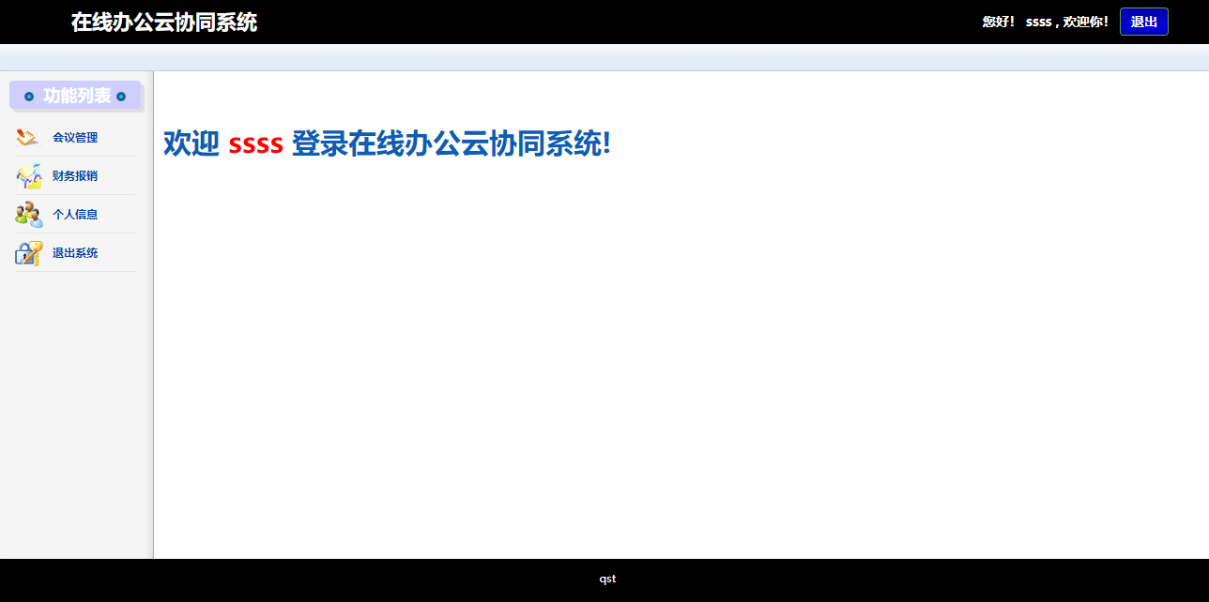
用户登录功能测试-
在上述登录界面中，点击左侧“个人信息”链接，可以查看个人信息界面：

七 实验报告内容

一、实验目的及任务
了解MyBatis注解开发环境搭建
• 熟练掌握SpringBoot与MyBatis的整合配置
• 掌握如何在SpringBoot中结合MyBatis进行持久化开发实战

二、实验环境及条件
主机操作系统为Win10，,j2sdk8或以上版本。

三、实验实施步骤
略

四、实验报告内容
1 请给出登录界面截图及用用户名为aa，密码为123456登录后的截图及点击个人信息链接后的显示截图。
2 在该项目中，要实现系统中的会议管理（图4-图8），应该添加哪些文件？会议管理控制器应包含哪些方法？给出会议管理控制器MeetingController.java的核心代码。（会议jsp已在资源中给出，可根据jsp中的调用方法定义方法名及参数）。
3 你遇到什么问题，如何解决的？

